Муниципальное бюджетное общеобразовательное учреждение
«Средняя татарско-русская общеобразовательная школа № 48 с углубленным изучением отдельных предметов»

Научно-исследовательская работа
на тему «Теорема Пифагора и ее практическое применение»
по математике

Выполнила:ученица 9А класса
Галиакбарова Динара Робертовна

Руководитель :
учитель математики
Мингалеева Гульназ Шакирзяновна

г. Казань
2024 г.
ОГЛАВЛЕНИЕ
Введение……………………………………………………………….…………3
Глава I. Основное содержание……………………………………….………… 4
1.1 Биография Пифагора……………………………………………............ 4
1.2 История теоремы и её формулировка…………………………………. 4
Глава II. Практическая часть…………………………………………………… 6
2.1 Исследование знаний о теореме……………………………….............. 6
2.2 Применение теоремы в различных областях жизни…………………. 7
Заключение………………………………………………………….…………...13
Используемая литература……………………………………………………….14

Введение
Актуальность темы.
Трудно найти человека, у которого имя Пифагора не ассоциировалось бы с его теоремой. Пожалуй, даже те, кто в своей жизни навсегда распрощался с математикой, сохраняют воспоминания о "пифагоровых штанах" - квадрате на гипотенузе, равновеликом двум квадратам на катетах. Причина такой популярности теоремы Пифагора это её простота, красота, значимость. В самом деле, теорема Пифагора проста, но не очевидна. Это сочетание двух противоречивых начал и придает ей особую притягательную силу, делает ее красивой. Но, кроме того, теорема Пифагора имеет огромное значение: она применяется в геометрии буквально на каждом шагу, и тот факт, что существует около 500 различных доказательств этой теоремы (геометрических, алгебраических, механических и т.д.), свидетельствует о её широком применении, однако не все знают о нём. Поэтому я заинтересовалась и решила провести исследование.
Объект исследования. Теорема Пифагора.
Гипотеза. Если теорема Пифагора так популярна и сегодня, то в ней заложены такие основы, которые позволяют использовать её в широком диапазоне.
Цели и задачи. Цель работы – показать значение теоремы Пифагора не только в математике, но и других отраслях нашей повседневной жизни.
Исходя из цели, были поставлены следующие задачи:
1. Найти в различных источниках и проанализировать найденную информацию о теореме и биографии Пифагора.
2. Изучить историю появления и развития теоремы Пифагора.
3. Провести опрос среди учащихся в виде анкетирования для выявления знаний о теореме Пифагора.
4. Установить какое значение имеет открытие теоремы в развитии математики.
5. Выяснить где может применяться теорема в повседневной жизни.
6. Обработать полученные данные и сделать вывод.
Методы исследования.
1. Интернет - источники.
2. Изучение дополнительной литературы по данному вопросу.
3. Результаты опроса учеников 9 «Б» класса школы №48
Глава I. Основное содержание
1.1 Биография Пифагора.
Пифагор – древнегреческий философ-идеалист, математик, основатель пифагореизма, политический, религиозный деятель. Его родиной был остров Самос (отсюда и прозвище - Самосский), где он появился на свет приблизительно в 570 г. до н. э. Его отцом был резчик по драгоценным камням. Согласно древним источникам, Пифагор с рождения отличался удивительной красотой; когда стал взрослым, носил длинную бороду и диадему из золота. Его одаренность также проявилась в раннем возрасте.
В Кротоне Пифагор выступил организатором собственной школы, которая была одновременно и политической структурой, и религиозно-монашеским орденом со своим уставом и очень строгими правилами.
Прокатившаяся в то время волна демократических восстаний в Греции и колониях докатилась и до Кротона. После победы демократии Пифагор с учениками переселяется в Тарент, позднее в Метапонт. Когда они прибыли в Метапонт, там бушевало народное восстание, и в одном из ночных побоищ Пифагор погиб. Тогда он был глубоким старцем, ему было около 80 лет. Вместе с ним прекратила существование и его школа, ученики рассредоточились по всей территории страны.
Поскольку Пифагор считал свое учение тайной и практиковал только устную передачу его ученикам, собрания сочинений после него не осталось. Некоторые сведения все-таки стали явными, однако разграничить истину и выдумки невероятно сложно.
Имя Пифагора всегда было окружено большим количеством легенд даже при жизни. Считалось, что он мог управлять духами, умел прорицать, знал язык животных, общался с ними, птицы под влиянием его речей могли изменить вектор полета. Предания приписывали Пифагору и умение исцелять людей, в том числе с помощью прекрасного знания лекарственных растений. Его влияние на окружающих было сложно переоценить. Рассказывают такой эпизод из биографии Пифагора: когда однажды он рассердился на ученика, тот от горя покончил жизнь самоубийством. С тех пор философ взял за правило больше никогда не выплескивать на людей свое раздражение.
1.2 История теоремы и её формулировка.
До недавнего времени для меня оставалось загадкой открытие теоремы Пифагора. Из различных источников я выяснила, хоть теорема и называется «теоремой Пифагора», сам Пифагор ее не открывал. Прямоугольный треугольник и его особенные свойства изучались задолго до него. Есть две полярных точки зрения на этот вопрос. По одной версии Пифагор первым нашел полноценное доказательство теоремы. По другой - доказательство не принадлежит авторству Пифагора.
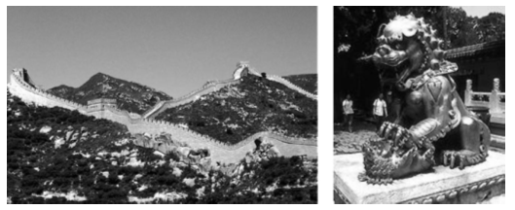
Сегодня уже не проверишь, кто прав, а кто заблуждается. Известно лишь, что доказательства Пифагора, если оно когда-либо существовало, не сохранилось. Впрочем, высказываются предположения, что знаменитое доказательство из «Начал» Евклида может принадлежать как раз Пифагору, и Евклид его только зафиксировал.
Также мне оказался интересен тот факт, что задачи о прямоугольном треугольнике встречаются в египетских источниках времен фараона Аменемхета I, на вавилонских глиняных табличках периода правления царя Хаммурапи, в древнеиндийском трактате «Сульва сутра» и древнекитайском сочинении «Чжоу-би суань цзинь».
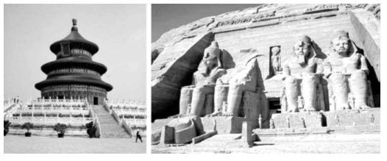
Во времена Пифагора теорема звучала так: «доказать, что квадрат, построенный на гипотенузе прямоугольного треугольника равновелик сумме квадратов, построенных на катетах» или «площадь квадрата, построенного на гипотенузе прямоугольного треугольника, равна сумме площадей квадратов, построенных на его катетах.
В современных учебниках теорема гласит: «в прямоугольном треугольник квадрат гипотенузы равен сумме квадратов катетов».

Глава II. Практическая часть.
2.1 Исследование знаний о теореме.
В школьном курсе геометрии с помощью теоремы Пифагора решаются только математические задачи. К сожалению, вопрос о практическом применении теоремы рассматривается крайне редко. Теорема Пифагора самая известная теорема в геометрии, о ней знает подавляющее большинство населения планеты. В связи с этим, мне стало интересно проанализировать знания по этому вопросу среди своих сверстников. Я провела в школе опрос на тему: «Знаете ли Вы теорему Пифагора?» Были получены следующие результаты:
1 | Знаете ли вы теорему Пифагора? | Не слышал, не знаю | Слышал, но теорему не знаю | Знаю
 |  | 1 человек | 1 человек | 24 человек
2 | Как Вы думаете, в какой области можно применять теорему Пифагора? | -при решении геометрических задач: человек;  -в строительстве: 10 человек;  -в архитектуре: 7 человека;  -в инженерии: 4 человека;  -в искусстве: 3 человек;  -в информатике: 1 человек;  -не знают: 1 человека.

Мое исследование показало, что учащиеся в большинстве знают теорему Пифагора, а вот в каких областях нашей жизни ее можно применить… список ответов на этот вопрос оказался крайне скудным. Поэтому меня заинтересовал вопрос практического применения теоремы. Для того чтобы ответить на этот вопрос, мне пришлось обратиться к различным источникам.

2.2 Применение теоремы в различных областях жизни
Теорема Пифагора по праву является одной из основных теорем математики. Ещё в древности возникла необходимость вычислять стороны прямоугольных треугольников по двум известным сторонам, но ценность теоремы в современном мире также велика, поскольку она применяется во многих отраслях деятельности человека. Например, ее используют при производстве окон некоторых архитектурных стилей, при строительстве домов и коттеджей и даже при вычислении высоты антенн операторов мобильной связи. И это далеко не весь перечень практического применения данной теоремы. Вот почему очень важно знать теорему Пифагора и понимать ее значение.
2.2.1. При решении геометрических задач
Теорема Пифагора помогает нам найти длину стороны прямоугольного треугольника в том случае, когда известна длина двух других его сторон. Кроме того, она позволяет определить, является ли рассматриваемый треугольник прямоугольным, при условии, что длины всех трёх сторон заранее известны.
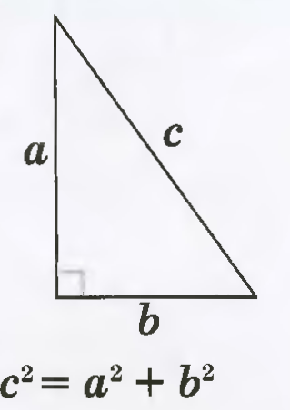
2.2.2. Строительство, архитектура
Окно.
Теорема Пифагора нашла своё практическое применение в архитектуре и строительстве: в зданиях готического и романского стиля верхние части окон расчленяются каменными рёбрами, которые не только играют роль орнамента, но и способствуют прочности окон. На рисунке представлен простой пример такого окна в готическом стиле.
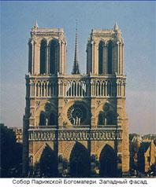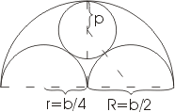
Крыша.
При строительстве домов и коттеджей часто встает вопрос о длине стропил для крыши, если уже изготовлены балки определённой длины.
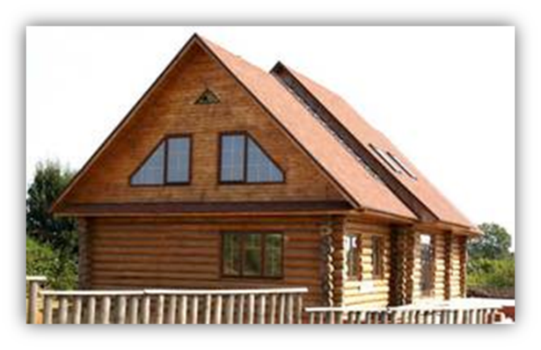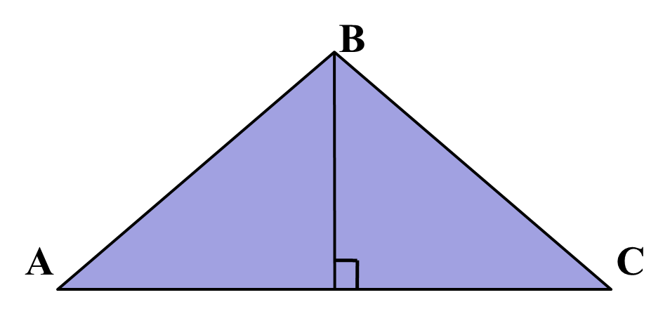
Лестница.
При строительстве дома необходимо рассчитать длину лестницы от пола до окна.
Скамейка.
На этой скамеечке хорошо отдохнуть в тени. Единственное условие – она должна быть прочной и удобной. Для этого подголовник и каркас соединяем планкой в виде прямоугольного треугольника. Размеры в мм.
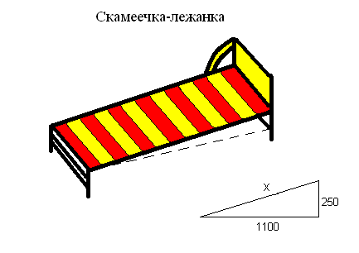
Парник для огурцов.
Размер парника играет большую роль – от него зависит температура и влажность, а значит, сам процесс созревания урожая. Размеры в мм.
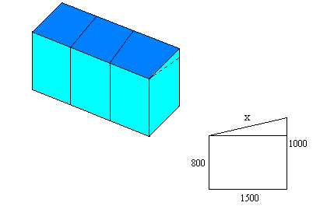
2.2.3. Дизайн одежды.
При изготовлении выкройки модели необходимо в зависимости от полноты фигуры рассчитать ширину и глубину выточек.
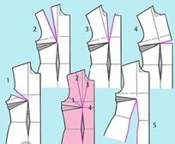
2.2.4. Кулинария.
Меня обеспокоил женский вопрос: может ли в кулинарии быть использована теорема Пифагора? В качестве примера я взяла палку салями и решила проверить. Она имеет цилиндрическую форму. Отрезанные под углом куски представляют собой элипсы. Размер отрезанных кусочков определяется теоремой Пифагора, а их толщина, конечно, будет зависеть от того, насколько мы голодны.
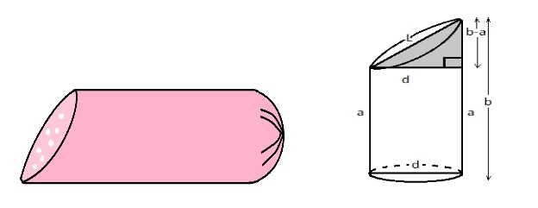
2.2.5. Мобильная связь.
Кто в современном мире не пользуется сотовым телефоном? Каждый абонент мобильной связи заинтересован в её качестве. А качество, в свою очередь, зависит от высоты антенны мобильного оператора. Чтобы рассчитать, в каком радиусе можно принимать передачу, применяют теорему Пифагора.
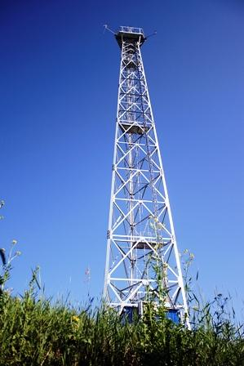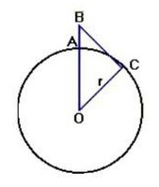

2.2.6. В технике. Молниеотвод.
Молниеотвод, громоотвод, устройство для защиты зданий, промышленных, транспортных, коммунальных и других сооружений от ударов молнии. Известно, что молниеотвод защищает от молнии все предметы, расстояние которых от его основания не превышает его удвоенной высоты. Необходимо определить оптимальное положение молниеотвода на двускатной крыше, обеспечивающее наименьшую его доступную высоту.
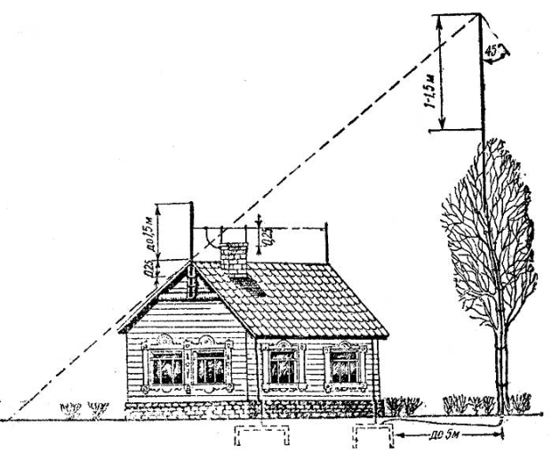 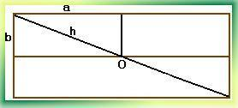
2.2.7. Астрономия.
В конце девятнадцатого века высказывались разнообразные предположения о существовании обитателей Марса подобных человеку. Это явилось следствием открытий итальянского астронома Скиапарелли и др. Естественно, что вопрос о том, можно ли с помощью световых сигналов объясняться с этими гипотетическими существами, вызвал оживленную дискуссию. Парижской академией наук была даже установлена премия в 100 000 франков тому, кто первый установит связь с каким – нибудь обитателем другого небесного тела. В шутку, хотя и не совсем безосновательно, было решено передать обитателям Марса световой сигнал в виде теоремы Пифагора.
Неизвестно, как это сделать; но для всех очевидно, что математический факт, выражаемый теоремой Пифагора, имеет место всюду и поэтому похожие на нас обитатели другого мира должны понять такой сигнал.
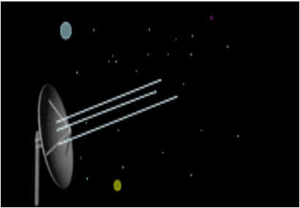
2.8. Искусство, театр.
Изображение луны в живописи, в театре и даже в кино часто изображается луна, размер и расположение которой представлены ошибочно. Как правило, чем ниже луна находится к горизонту, тем больше она кажется. Правильные размеры можно определить с помощью простых расчетов с использованием прямоугольных треугольников.
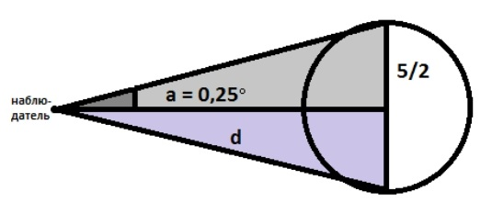

Заключение
В ходе работы над проектом я разрешила, поставленные перед собой задачи. Важность теоремы состоит, прежде всего, в том, что из нее или с ее помощью можно вывести большинство теорем геометрии. К сожалению, невозможно привести все или даже самые красивые доказательства теоремы, однако приведенные примеры убедительно свидетельствуют об огромном интересе сегодня, да и вчера, проявляемом по отношению к ней. Теорема имеет огромное практическое значение: она применяется в нашей жизни буквально везде. В своём проекте я показала связь между теоремой Пифагора и другими дисциплинами; её практическую значимость. Попыталась собрать и обобщить информацию по данной теме. Мною было прочитано, изучено огромное количество литературы, посещено множество сайтов, кроме того, я пополнила свои знания о теореме Пифагора, убедилась, что значение теоремы Пифагора состоит в том, что с ее помощью можно решить множество интересных и важных задач как на уроках математики, так и практической жизни. Я считаю, что проведя такую большую работу, я достигла своей цели и думаю, что результаты моей работы будут полезны и интересны моим сверстникам
и всем школьникам.
Используемая литература
1. Л.С. Атанасян, В.Ф.Бутузов и др. Геометрия, 7-9кл.: Учебник для общеобразовательных учреждений - 3-е изд. – М.: Просвещение, 2014.
2. Еленьский Ш. По следам Пифагора. М., 1961.
3. Литцман В. Теорема Пифагора. М., 1960.
4. Глейзер Г.И. История математики в школе. – М.: Просвещение, 1981.
5. Энциклопедия. Я познаю мир. Математика. – М.: ООО «Издательство АСТ», 2003. – 408 с.
6. https://ru.wikipedia.org/wiki/Теорема_Пифагора
7. https://ru.wikipedia.org/wiki/Пифагор
8. https://blog.tutoronline.ru/teorema-pifagora
9. http://www.zaitseva-irina.ru/html/f1103454849.html

